Proyecto: Sistema Web de Gestión Comercial, Inventario y Reportes para EMPLANORTE S.A.S.

Integrantes:
- Salomé Amaya Rios
- Duvan Manza
- Luis Chacon
MODELO ENTREVISTA
PREGUNTAS – CONCLUSIONES
Se realizó una entrevista al administrador del negocio EMPLANORTE con el fin de identificar las necesidades actuales, los problemas existentes y los requerimientos necesarios para el desarrollo del sistema.
Las preguntas realizadas fueron las siguientes:
- ¿Cómo lleva actualmente el control del inventario de productos?
- ¿De qué forma registra las ventas que realiza diariamente?
- ¿Cómo calcula las ganancias de cada venta o del negocio en general?
- ¿Qué dificultades presenta al manejar la información de productos y ventas de forma manual?
- ¿Cómo registra los gastos del negocio?
- ¿Le gustaría tener un sistema que calcule automáticamente ventas, gastos y ganancias?
- ¿Qué información considera importante almacenar de cada producto?
- ¿Qué datos considera importantes registrar de los clientes?
- ¿Le gustaría generar cotizaciones para sus clientes desde el sistema?
- ¿Qué tipo de reportes le gustaría consultar (ventas, inventario, ganancias, etc.)?
- ¿Con qué frecuencia necesita revisar el estado del negocio (diario, semanal o mensual)?
- ¿Le gustaría acceder al sistema desde cualquier dispositivo con internet?
- ¿Qué problemas ha tenido con la pérdida o desorganización de la información?
- ¿Le gustaría visualizar gráficos o estadísticas del negocio?
- ¿Qué funcionalidades considera indispensables en el sistema?

Conclusiones de la entrevista
A partir de la entrevista realizada al administrador del negocio EMPLANORTE, se evidenció que actualmente el control de la información se realiza de forma manual, lo que genera dificultades en la organización de los datos, posibles errores en los registros y pérdida de información relevante para la toma de decisiones.
El cliente manifestó la necesidad de contar con un sistema que permita centralizar toda la información del negocio en una sola plataforma, facilitando el registro de productos, ventas, clientes y gastos, así como el cálculo automático de ganancias. Esto confirma la importancia de implementar un sistema que automatice los procesos y reduzca los errores humanos.
Asimismo, se identificó que el administrador requiere tener acceso rápido a reportes y estadísticas del negocio, especialmente relacionados con ventas, inventario y comportamiento financiero, con el fin de tomar decisiones más acertadas. También se destacó la necesidad de generar cotizaciones y llevar un historial de clientes.
Finalmente, el cliente expresó interés en que el sistema sea fácil de usar, accesible desde cualquier dispositivo y que permita visualizar la información de manera clara mediante gráficos y reportes. Estas conclusiones permitieron definir los requisitos funcionales y los casos de uso del sistema propuesto.

ANEXOS EVIDENCIAS
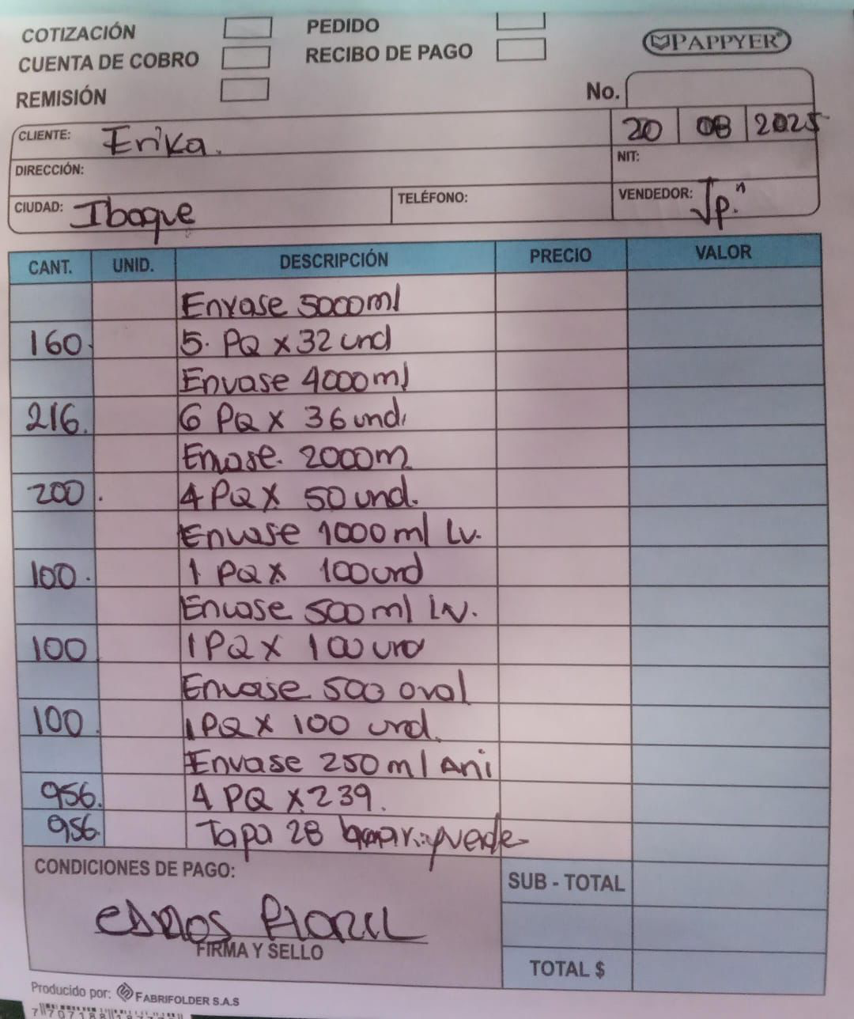
MERCANCIA QUE LLEGA A IBAGUE
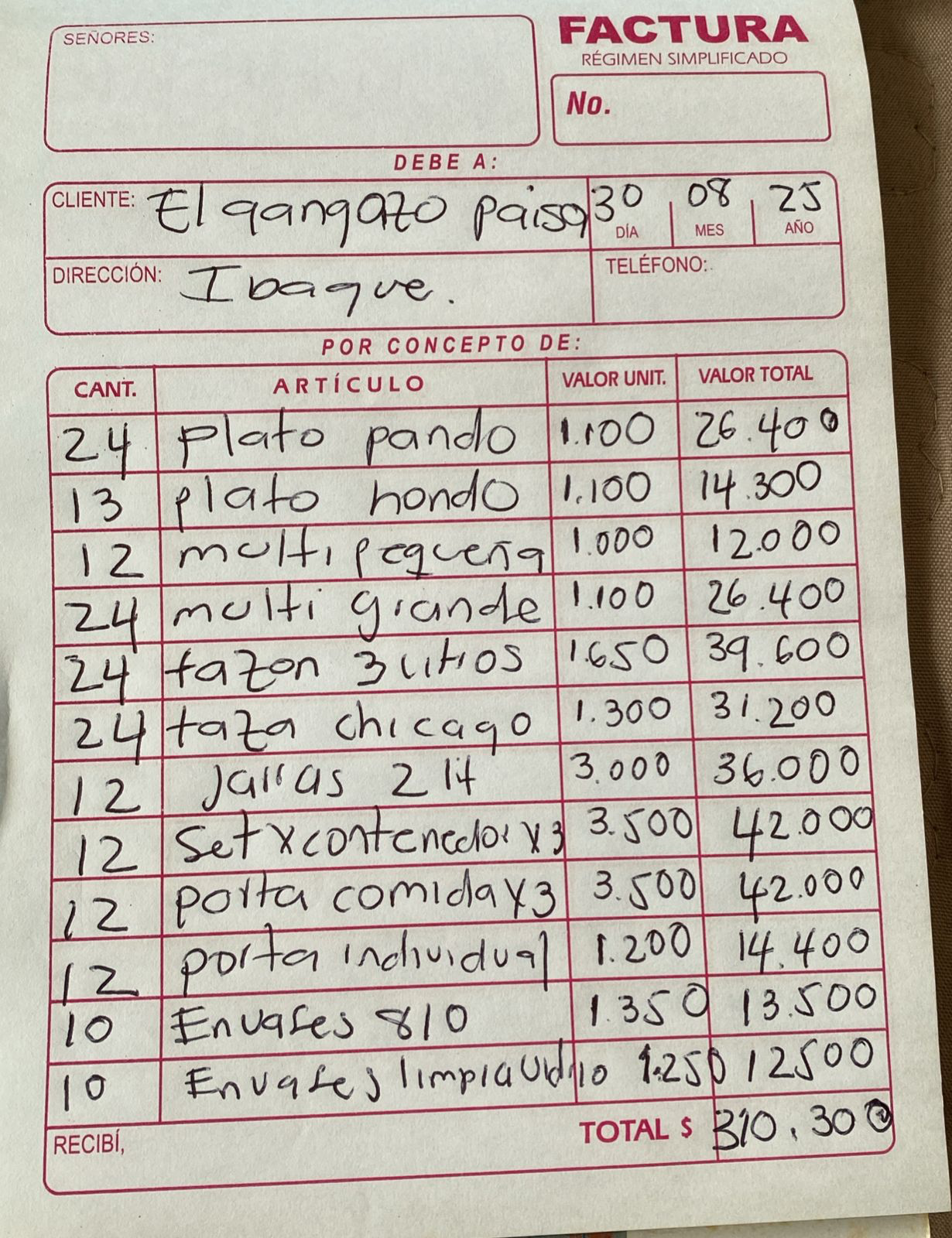
VENTAS MANUALES
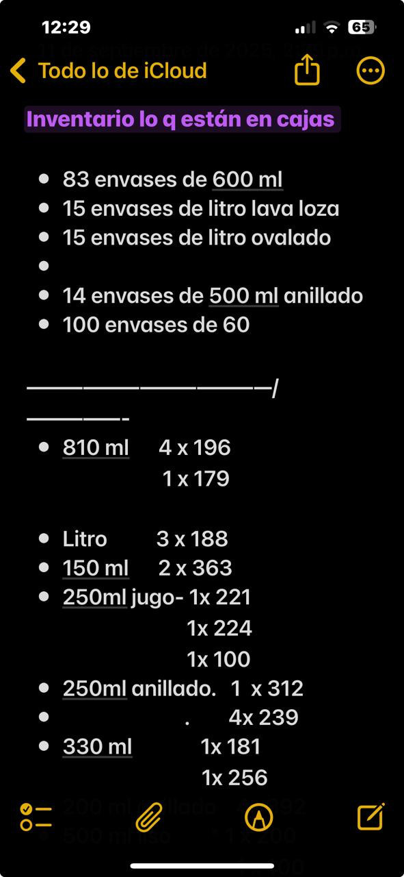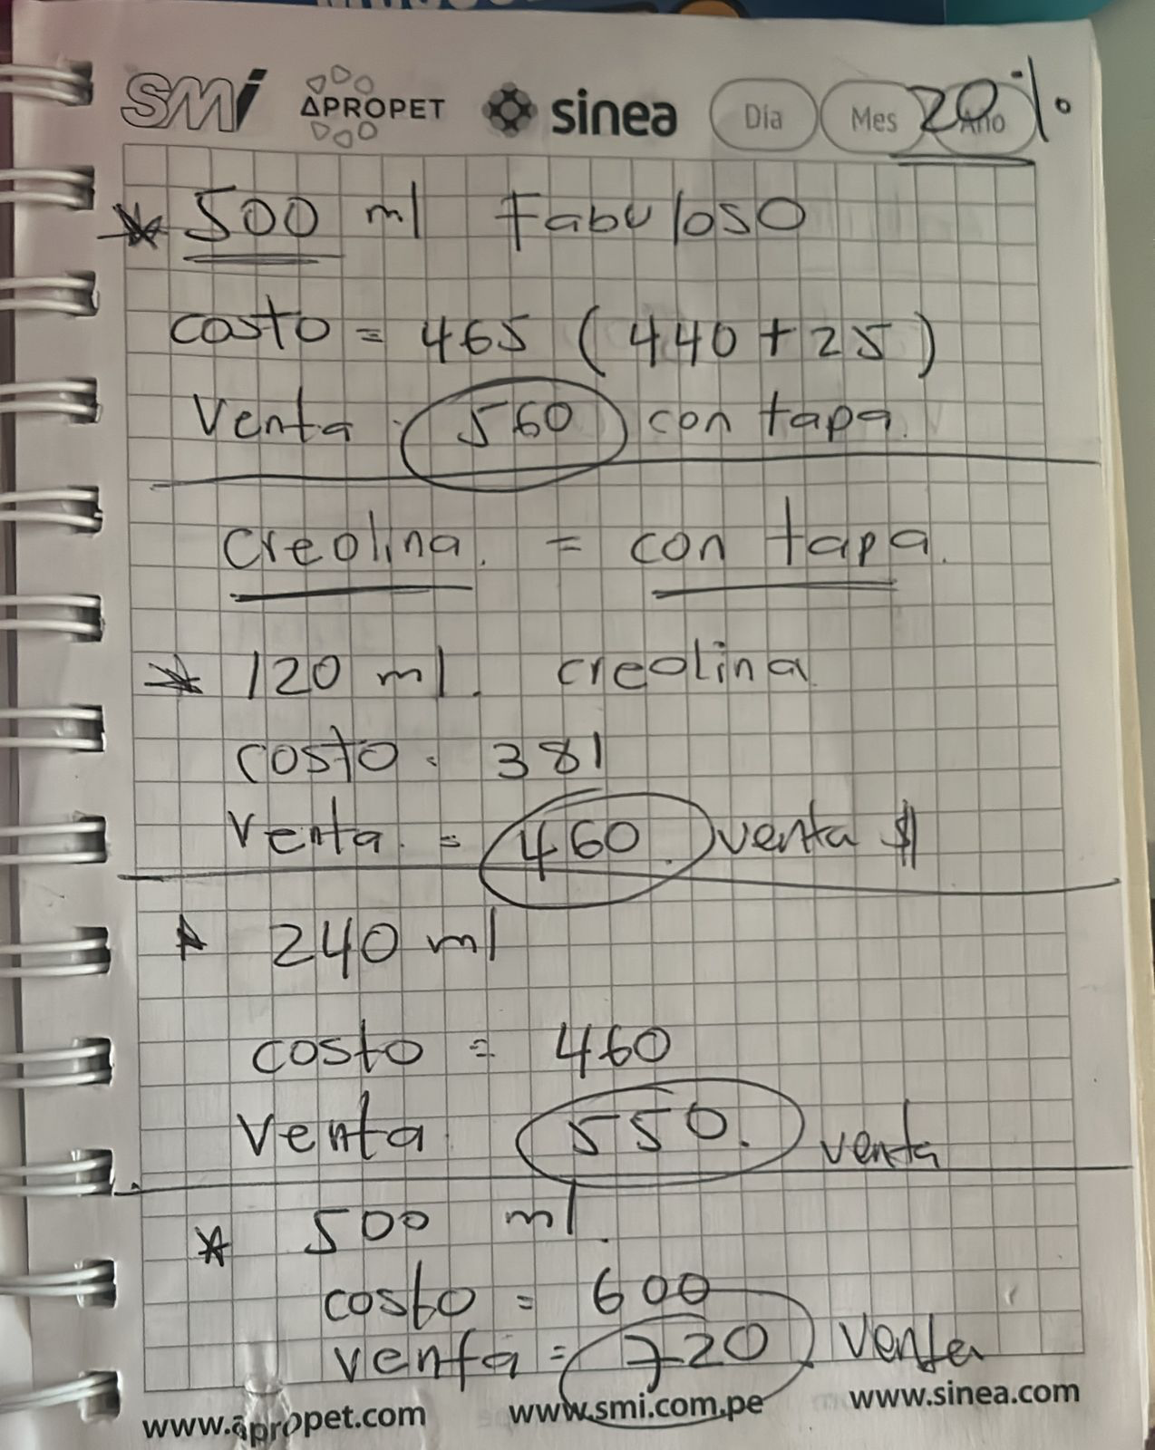
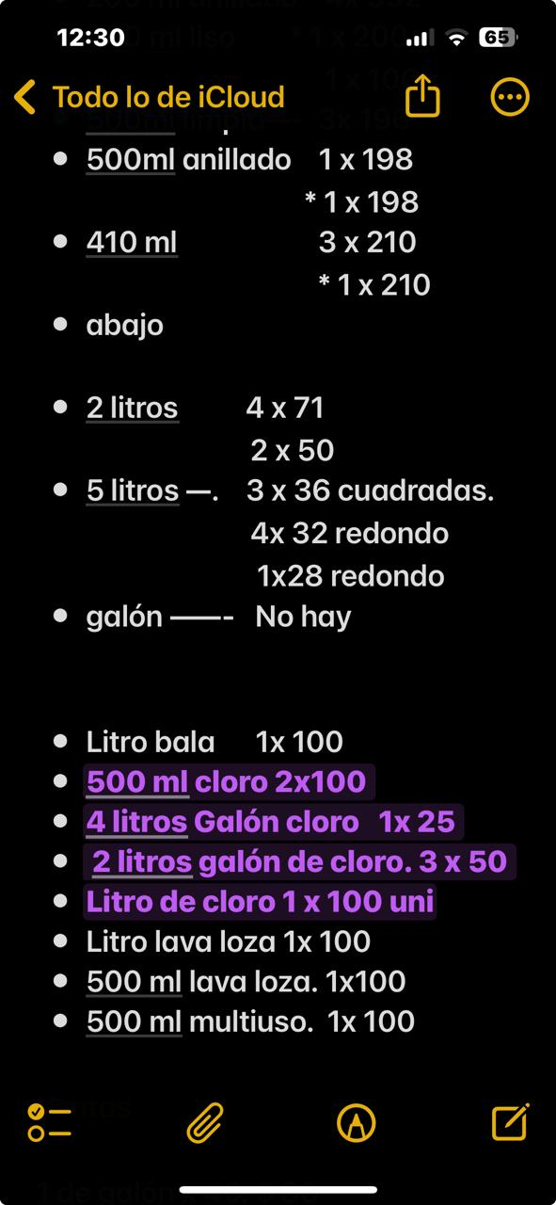
INVENTARIO MANUAL

